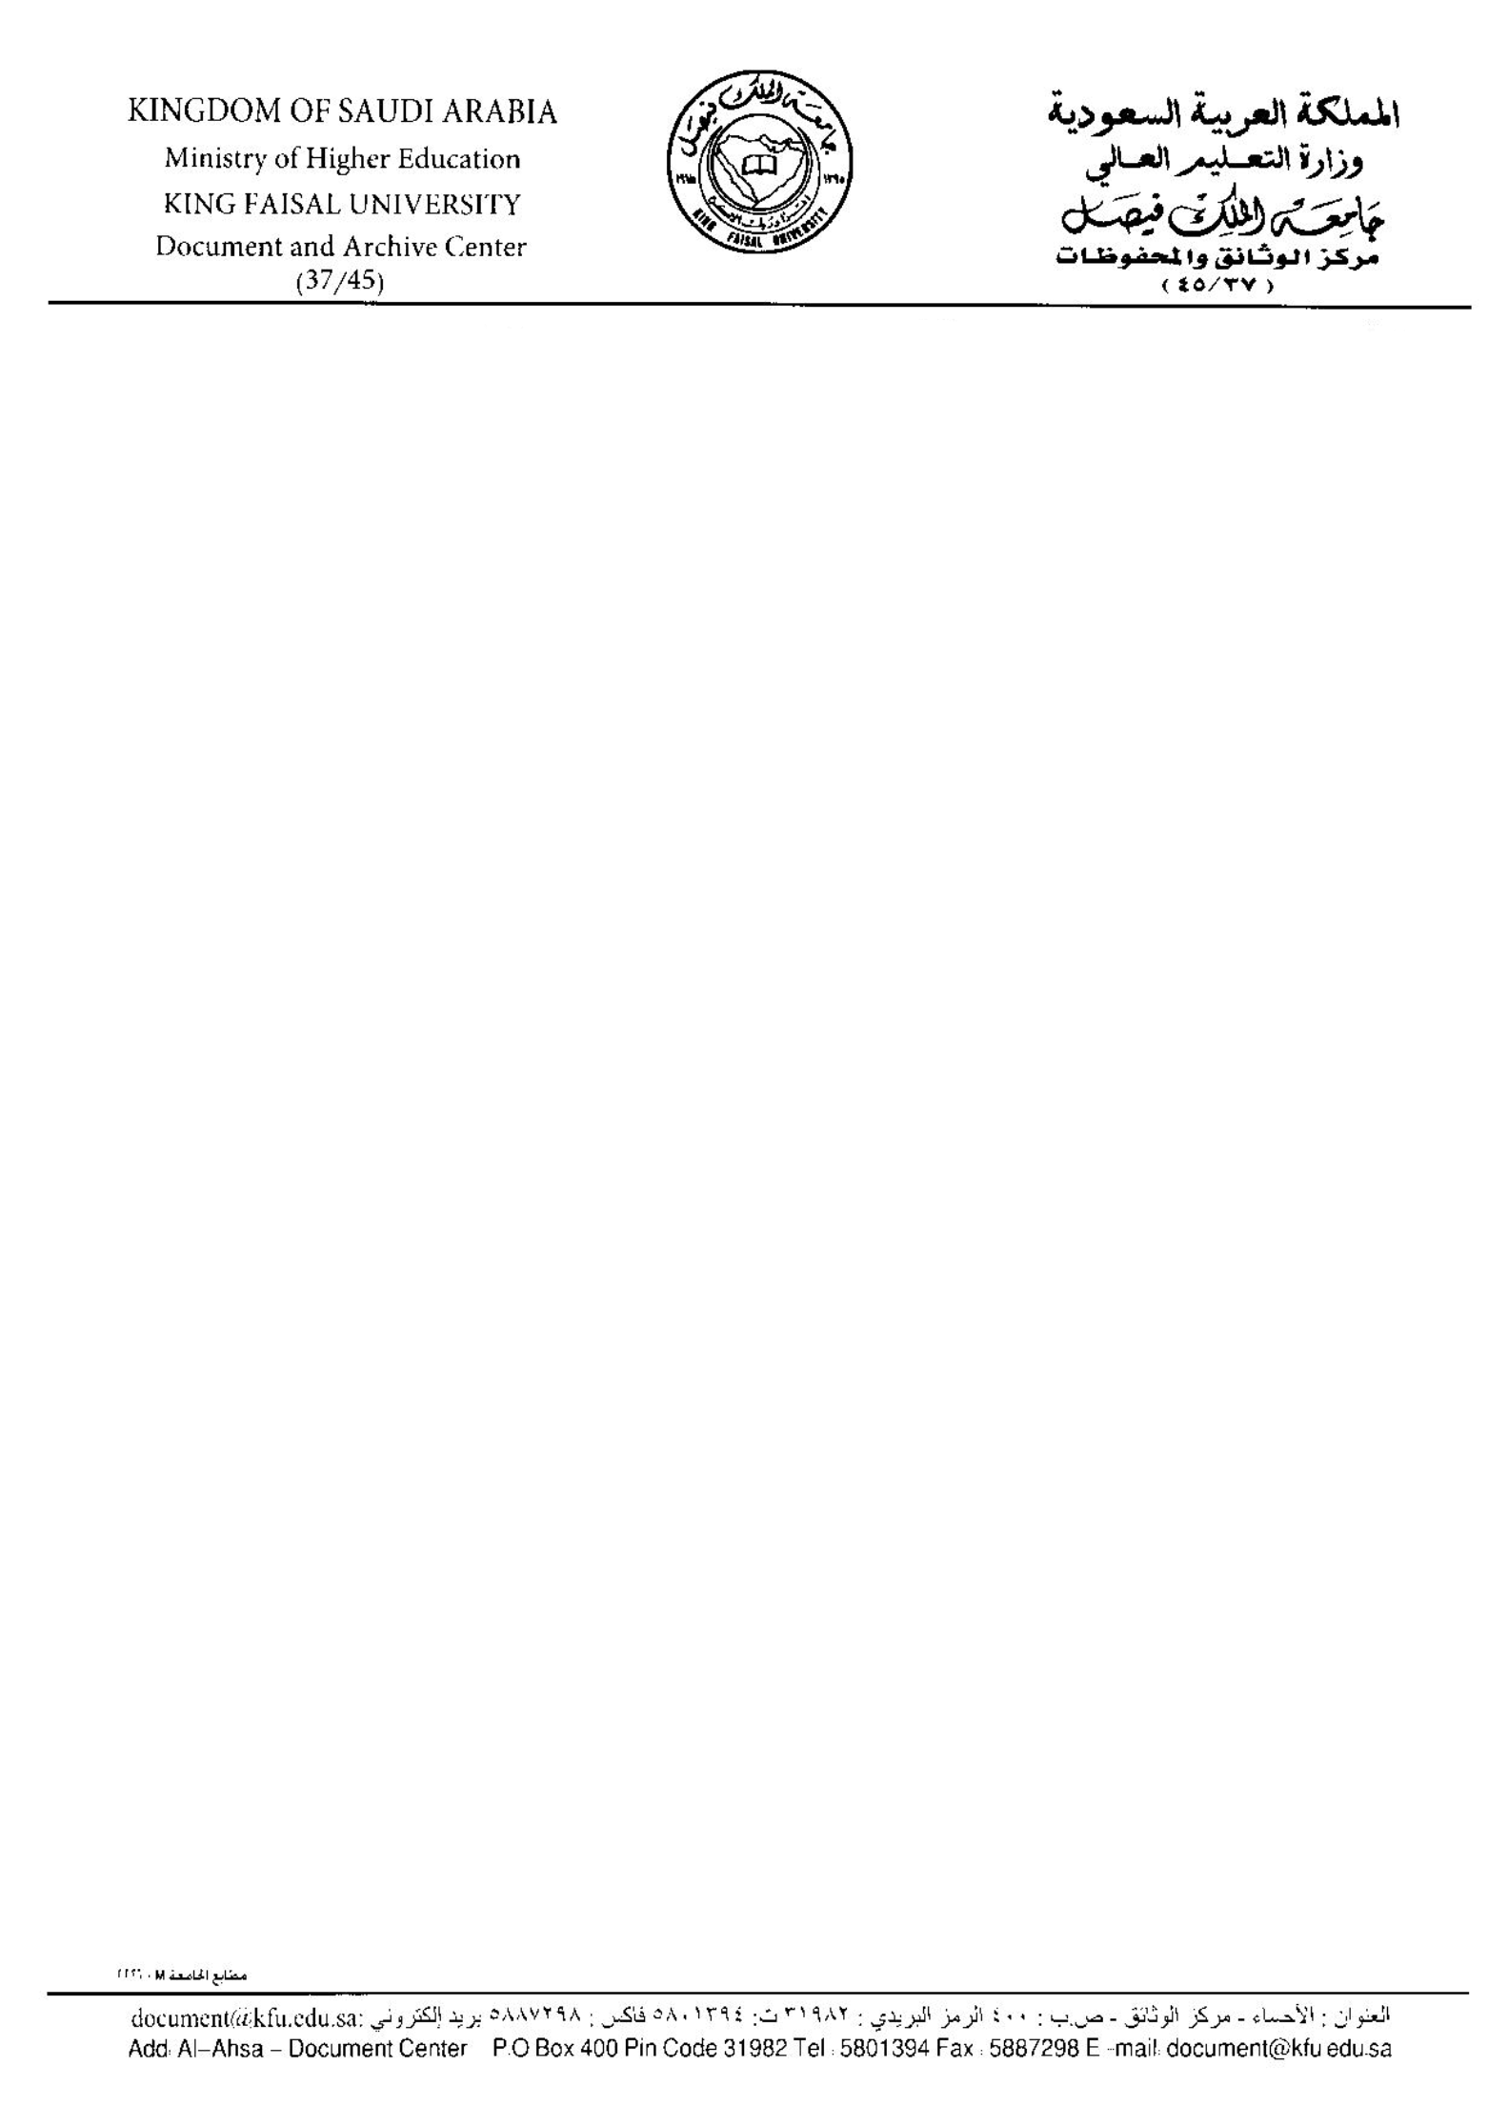


نموذج جدول تحويل ملفات أرشيف إلى مركــز الوثائــــق نموذج رقم (3)

الوحدة:.................................... الرمز:...........عدد الملفات المحولة:........... تاريخ التحويل:............
اسم الموظف:.................................................. تحويله هاتف :..................التوقيع :..................

م | محتوى الملف  ( من الضروري أن يتضمن الملف الواحد وثائق متجانسة ) | الرقم التسلسلي للوثائق: من/إلى | التاريخ :  الأدنى / الأقصى | وثائق سرية  أو عادية | رقم حفظ الملفات *  خاص بمركز الوثائق | ملاحظـات
ع
س
ع
س
ع
س
ع
س
ع
س
ع
س
ع
س
ع
س
ع
س
ع
س
ع
س
ع
س
ع
س
ع
س
ع
س
* ملاحظة : يتم إرجاع أصل هذا الجدول إلى الوحدة المحولة للملفات بعد التثبت منها وتحديد رقم حفظها وتوقيعها من قبل مركز الوثائق، الذي يحتفظ بنسخة من الجدول الذي يتم اعتماده كأداة بحث لاسترجاع الملفات والوثائق من قبل الطرفين ( الوحدة المحولة / مركز الوثائق ) . .

*مركز الوثائق: اسم المستلم للملفات :...........................التاريخ :...................التوقيع :................الختم.................

